## 组成原理矩阵乘法优化2

姓名：2113662 学号：张丛

### 实验步骤：

1. 下载Putty

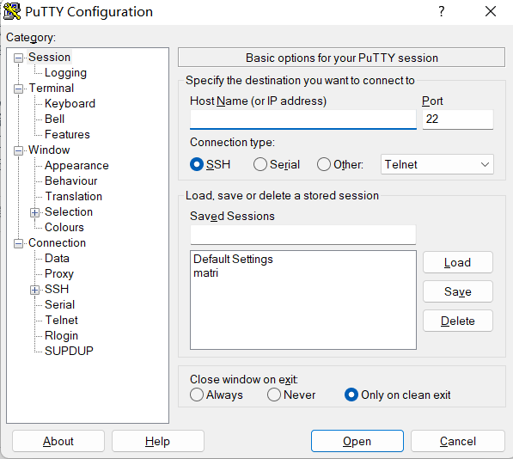

1. 校内登录使用，服务器IP：222.30.62.23，端口22

登录用户名为stu2113662,密码为123456

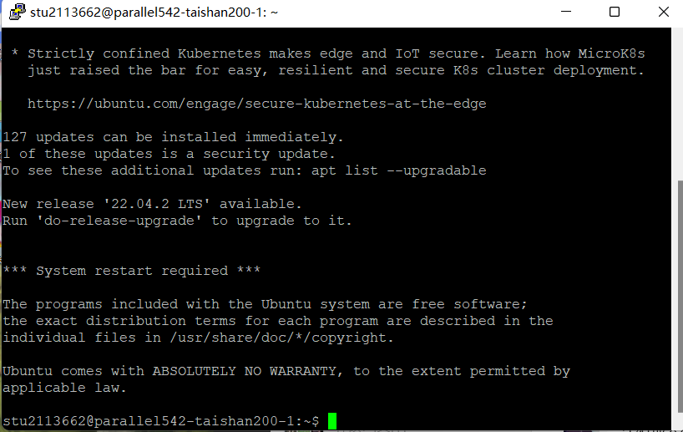

1. 在vim+gcc编译环境下，创建cpp文件，编写矩阵乘法优化代码，编译cpp文件为可执行文件

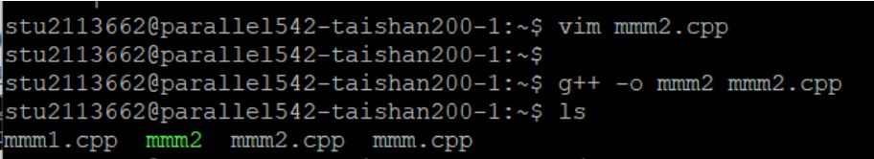

1. 执行矩阵优化的可执行文件，1024规模的结果（耗时、性能）如下：

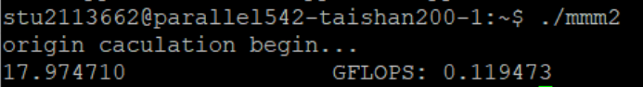

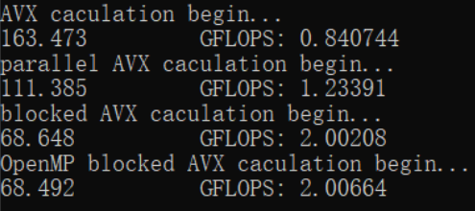

1. 测试更大规模的矩阵运算，计算加速比

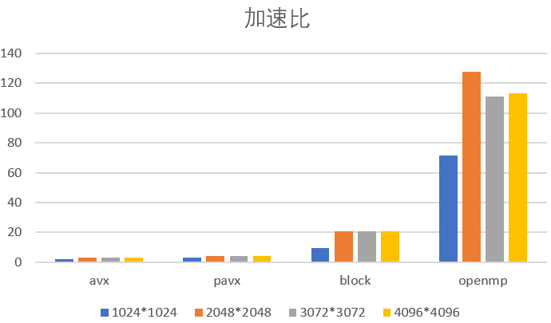

**实验中，不同电脑运行差异的原因：**

源于硬件配置的不同，包括CPU的型号、主频、内存大小及频率、硬盘类型以及显卡的配置等等。

一般情况下，配备更高端的硬件设备会导致更快的运行速度。

**实验遇到的问题：**

1. Putty的使用，如何进入Taishan服务器等等；

解决：上网搜

1. vim指令，文件的创建、编译、运行等等

解决：上网搜

例如：

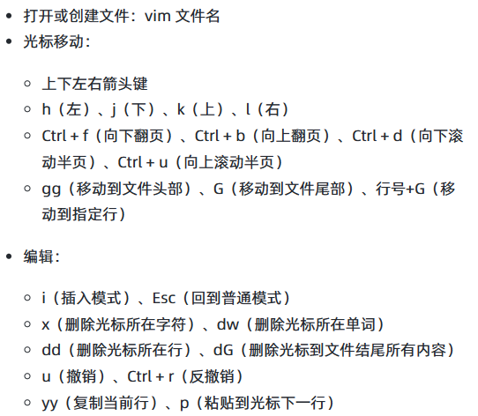

1. 编译时找不到头文件

解决：上网搜

例如：

